MOÇÃO Nº 5/2020

Manifesta apelo ao Excelentíssimo Senhor Prefeito Municipal para construção de calçada, junto ao passeio público na extensão da Rua Tabajaras, nas proximidades do nº 95 no bairro Jardim São Francisco, neste município.

Senhor Presidente,
Senhores Vereadores,

CONSIDERANDO que este vereador esteve na Rua Tabajaras, no bairro Jardim São Francisco, neste município, a pedidos de moradores de vários bairros próximos a referida via, em especial, munícipes residentes no bairro Jardim São Francisco;

CONSIDERANDO que a motivação da visita foi devido à reivindicação dos moradores para que o Poder Executivo Municipal construa calçada junto ao passeio público na extensão da Rua Tabajaras, nas proximidades do nº 95, uma vez que vários munícipes utilizam o local para transitarem e para passagem, devido a falta de calçada estão tendo que transitar no “canto” da via, se arriscando devido à passagem dos veículos;

CONSIDERANDO por fim que este vereador, no âmbito de suas atribuições legais, tem por dever fiscalizar e cobrar o Poder Executivo Municipal para que haja uma boa prestação dos serviços públicos oferecidos à população, buscando sempre como finalidade proporcionar melhora na qualidade de vida de nossa cidade e dos nossos cidadãos;

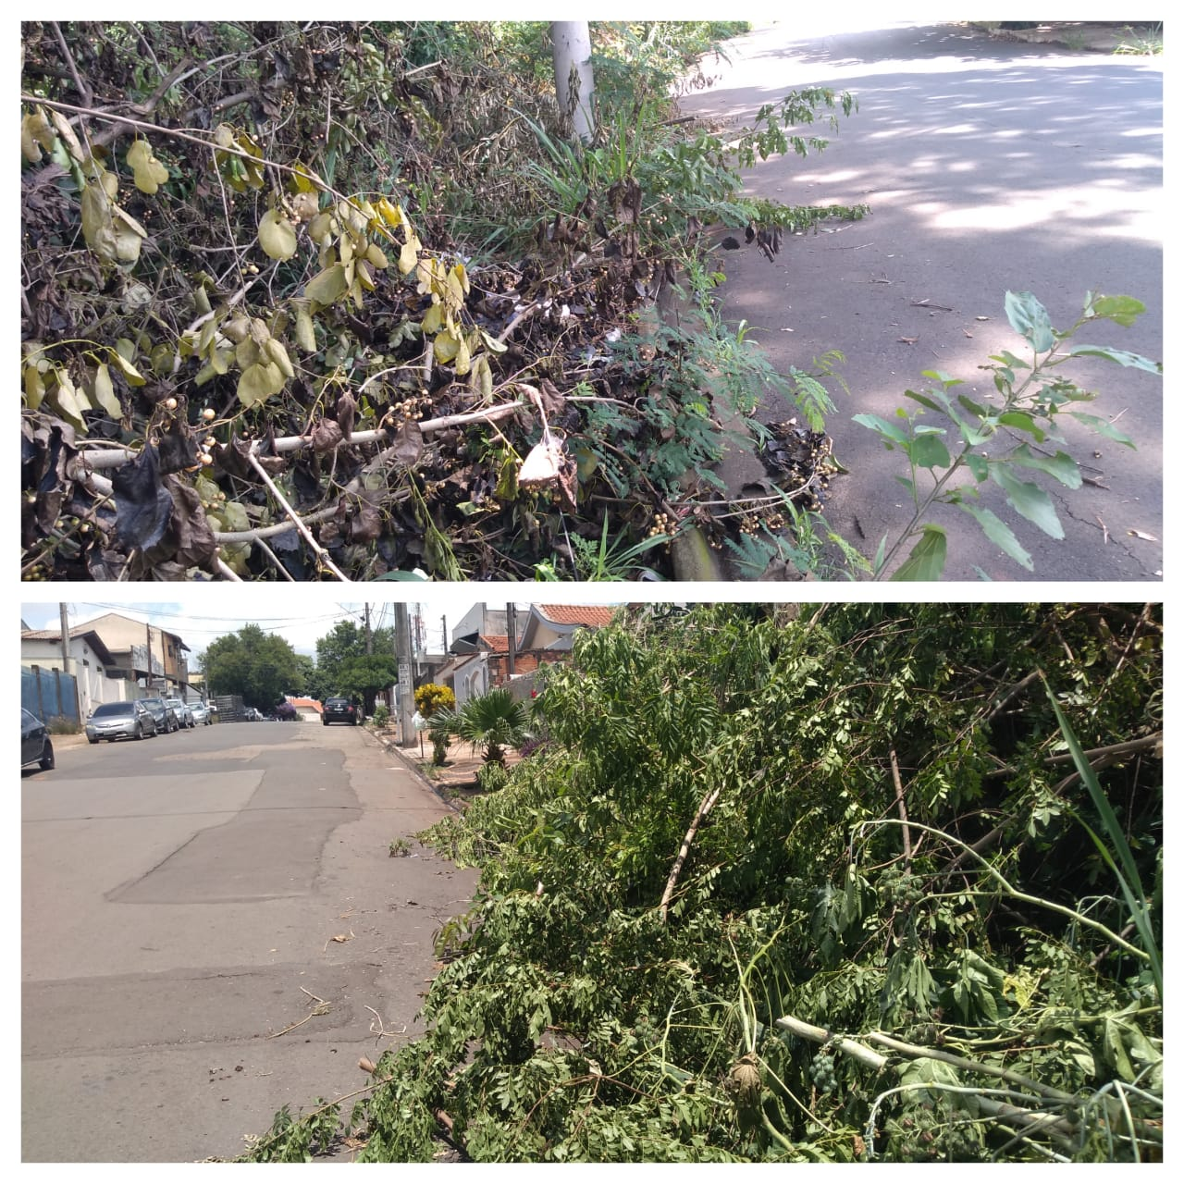

Ante o exposto e nos termos do Capítulo IV do Título V do Regimento Interno desta Casa de Leis, a CÂMARA MUNICIPAL DE SANTA BÁRBARA D’OESTE, ESTADO DE SÃO PAULO, apela ao Excelentíssimo Senhor Prefeito Municipal, Denis Andia, para construção de calçada, junto ao passeio público na extensão da Rua Tabajaras, nas proximidades do nº 95, neste município.

Plenário “Dr. Tancredo Neves”, em 09 de janeiro de 2020

JESUS VENDEDOR

-Vereador-

